4.13: a) 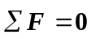
b), c), d)
